

**１5号**

2016年7月発行

2014年8月発行

アイアイ通信

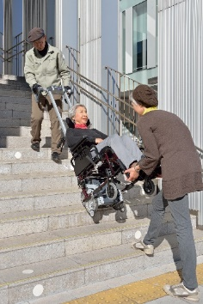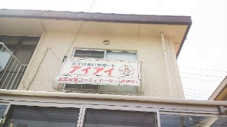

階段昇降機を使って

アイアイの事務所

「くるみ」さんの

2階にあります



**♪　アイアイを利用して　♫**

私は稲毛海岸４丁目のマンション在住の進行性の難病で車椅子生活を余儀なくされている５０歳代後半の男性です。

病気の性質上、字を書くことが困難で、構音障害により、ほとんど話も出来ない状態です。

そんな折、初めての病院や区役所といった相手とのコミュニケーションが必要な時、普通の介護タクシーには無いきめ細かなサポートで助けられています。

多い時は月に６～７回利用して重宝しています。それに数日先といった急な対応にも応えてくれ大変感謝しています。

細かな心遣いで我々のような弱者に寄り沿う存在であり続けて下さい。

会員　S.　Sさん

**28年度　定期総会**

**アイアイの9年目　スタート**

アイアイの28年度、定期総会を6月19日、アイアイの1階にある地域活動支援センター「くるみ」さんで、開きました。アイアイ創立９年目の総会でした。

今年は、理事会から総会までの1か月近く、悩ましい日々を過ごしました。

2008年のスタートからアイアイの象徴的事業であった「**階段昇降サポート」**を、介護保険のメニューとして考えましょうと言う念願の提案がやっと千葉市からありました。しかし、それには、アイアイが介護保険事業所になることが必要とのこと。

そのためには常勤の人を雇い、給料を払わなくてはなりません。運営委員が無償に近い形で働いて事務所を運営していればこそ、今の料金での運営が可能なのです。常勤の人の人件費を払うゆとりは全くありません。

介護保険メニューになれば、利用者さんは1割負担で利用でき、アイアイにもそれなりの料金が入りますが、それで新たな常勤メンバーの人件費が払えるかどうか非常に不透明です。

理事会では介護保険事業所になるのは無理、という意見が相次ぎました。

しかし、とりあえずもう一年考えよう、ということになり、総会では定款を変更し、介護保険事業ができるようにしました。この1年議論していきます。

**アイアイ代表**　　**岩　橋　百　合**

NPO法人　たすけあいサポート**アイアイ**

〒261-0012千葉市美浜区磯辺１－９－１８　　電話・Fax**０４３－２７７－２８５２**

アドレス：[aiai@support.email.ne.jp](mailto:aiai@support.email.ne.jp) ﾎｰﾑﾍﾟｰｼﾞ：　<http://tasukeaiai.com/>